Конспект занятия по аппликации в специальной старшей группе (5-6 лет)
«Ежик в осеннем лесу»
Задачи: формировать умение самостоятельно создавать предметную объемную аппликацию; развивать умение вырезать прямолинейным способом, умение складывать полоску пополам, совмещая края и проводить линию сгиба, закрепить навыки наклеивания; воспитывать устойчивый интерес к созданию выразительных
образов в аппликации.
Оборудование: шаблон ежика без иголок, коричневая или черная двухсторонняя бумага, с начерченными линиями, клей, салфетка, клеенки, емкости для клея, кисточки для клея, подставки для кисточек, мольберт.
Ход занятия
Воспитатель: Ребята, посмотрите и угадайте какое животное у нас на мольберте. (Воспитатель разместил перед занятием на мольберте шаблон ежа и прикрыл его белым листом бумаги, оставив только хвост). Дети говорят свои предположения. (Затем воспитатель открывает лапки ежа). Снова ребята называют свои варианты. Если дети сразу не узнают животное, можно весь показать шаблон ежа.
Воспитатель: Правильно это ежик. Но почему он без иголок? Ребята сегодня, придя в детский сад я обнаружила письмо. Нам пишет мама-ежиха. С ее ежатами приключилась беда. Они объелись мухоморами и у них пропали иголки. Она просит нас о помощи.
Как мы можем помочь? Я предлагаю приклеить ежатам иголочки.
Воспитатель показывает коричневые (черные) полоски двусторонней бумаги, которые надо разрезать по начерченным линиям и сложить их пополам.
Воспитатель: Приклеивать готовые иголки нужно начинать с хвоста и до мордочки.
(Показ образца)
Пальчиковая гимнастика
Ежик, ежик колкий (закрытый «замок»)
Покажи иголки (руки двигаются в стороны)
Вот они! Вот они! (открытый «замок»)
Ежик, ежик колкий
Спрячь свои иголки
Ап! (закрытый «замок», ежик свернулся в клубок)
Перед выполнением аппликации закрепляют правила работы с ножницами и наклеивания (намазывать клеем только край на сгибе). Дети выполняют аппликацию. Воспитатель помогает у кого возникают затруднения.
Воспитатель: Какие колючие у вас получились ежики!!! Рассматривают ежиков (у какого ежика больше всех иголок, какой еж покачался по земле и примял свои иголочки, у кого самый смелый, веселый, игривый еж)
Воспитатель читает стихотворение:
На комод забрался ежик
У него не видно ножек
У него, такого злючки
Не причесаны колючки!
И никак не разберешь
Щетка это или еж!

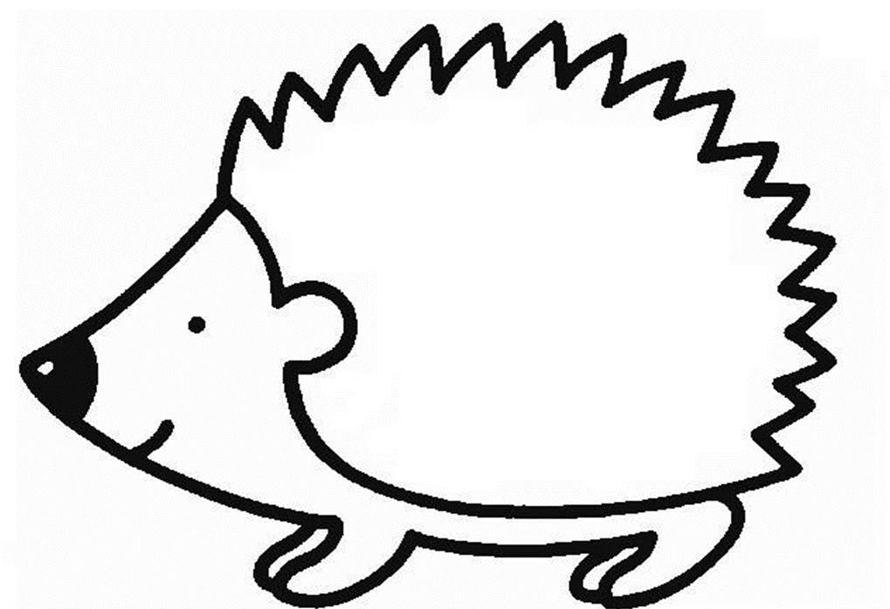
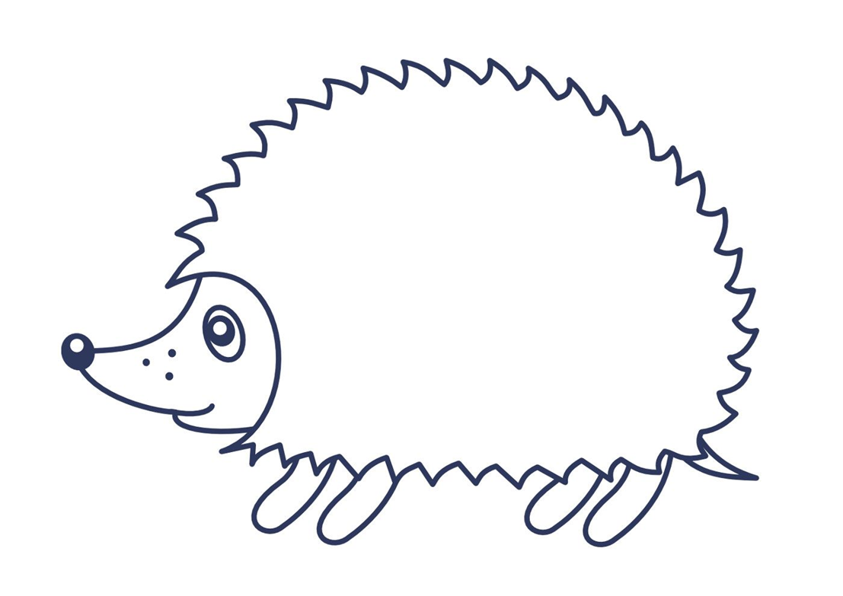
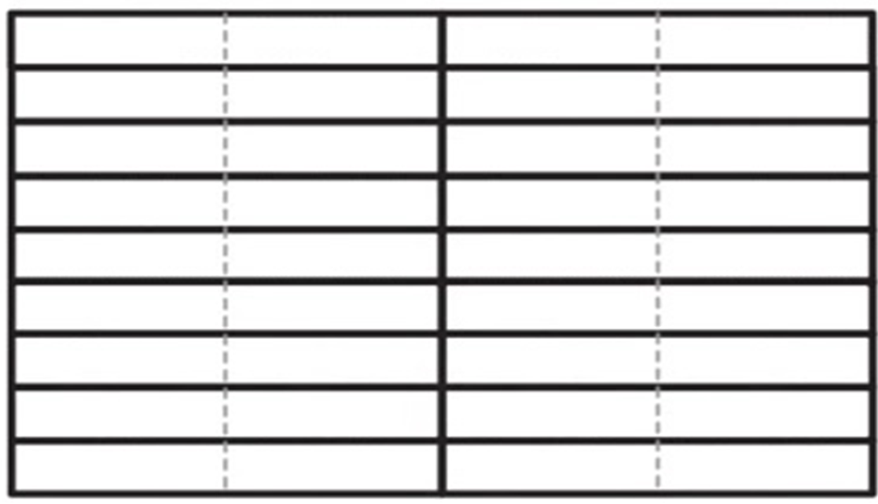
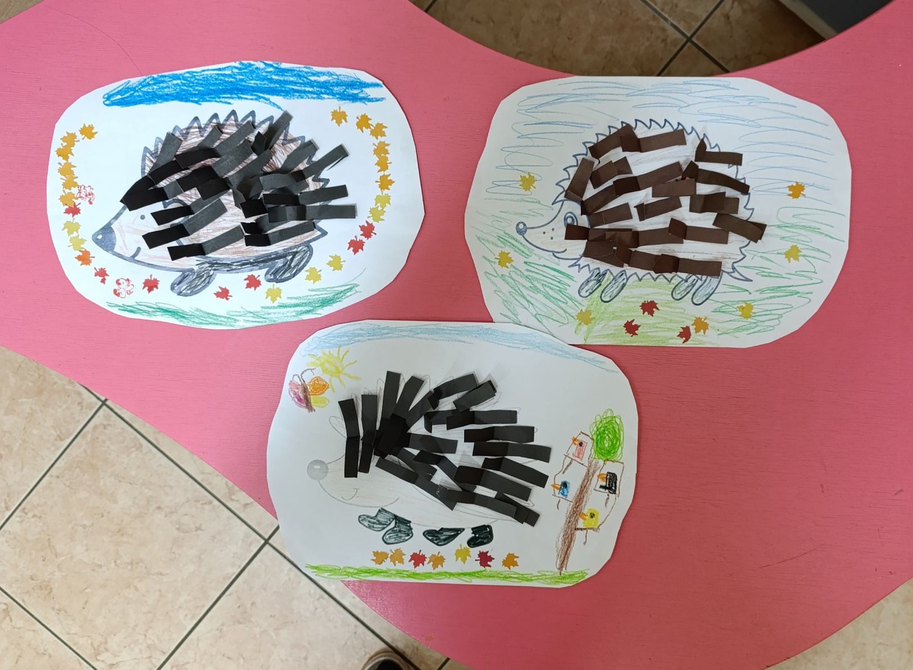

Для показа в начале занятия. Пусть ребята пофантазируют!

